- 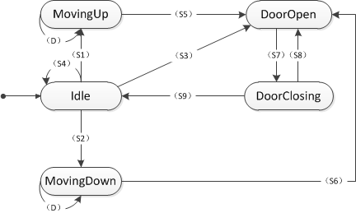状态机图

IDLE
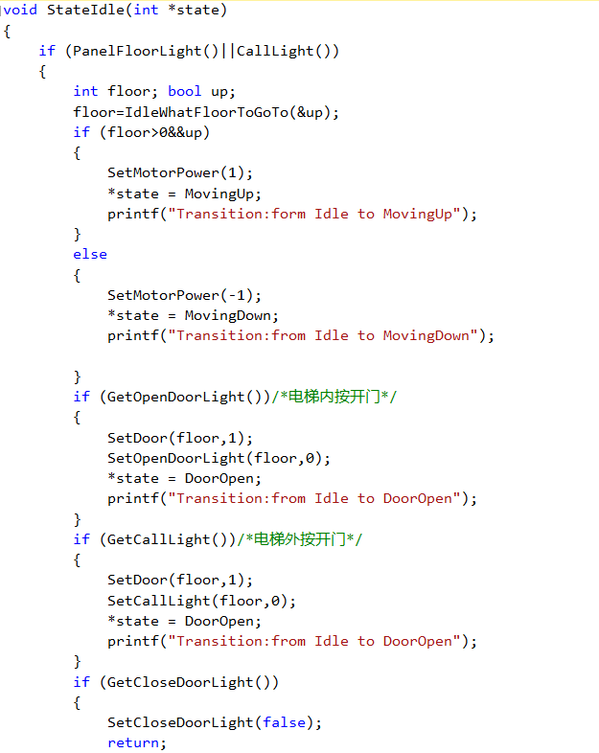
idle
检查E3 4 5事件 检测目标楼层
检查E1 或E4 5事件
进入moving up
进入moving down
进入door open
静态检测 检测目标楼层
检查E2
Moving up moving down

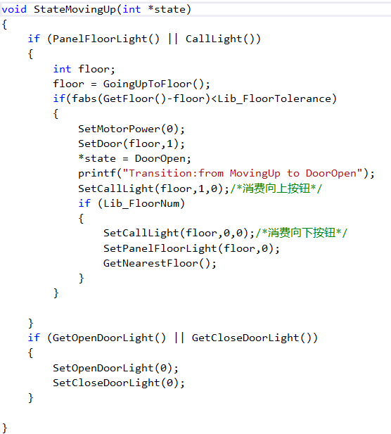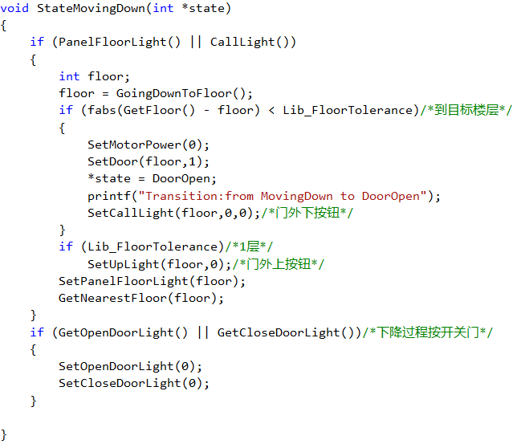
Moving up/moving down
检查E3 4 5 事件 获取楼层 并进入door open
运动状态 失效
Door open
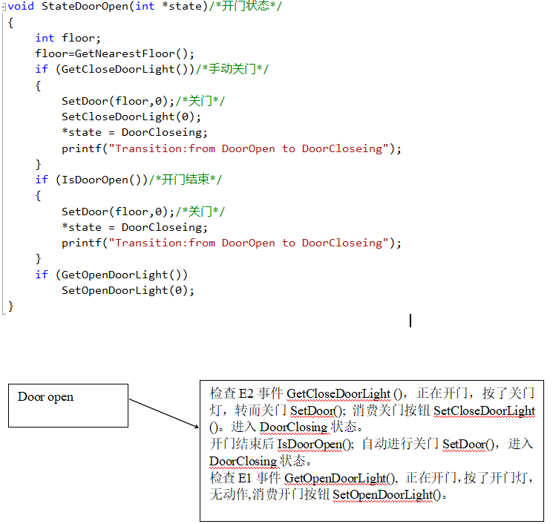
Door closing
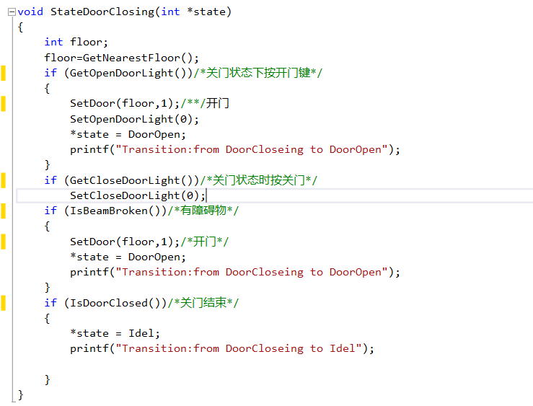

经过测试可以正常运行
Door closing
关门结束后IsDoorClosed(); 进入Idle状态
检查E1事件GetOpenDoorLight(); 正在关门，按了开门灯，转而开门SetDoor(); 消费开门按钮SetOpenDoorLight()。进入DoorOpen状态。
检查E2事件GetCloseDoorLight()，正在关门，按了关门灯，无动作，消费关门按钮SetCloseDoorLight()。

如果红外探测到遮挡 IsBeamBroken()，转而开门SetDoor()，进入DoorOpen状态。

